Адрес: 428000, Чувашская Республика, г.Чебоксары, ул.К.Маркса, д.31.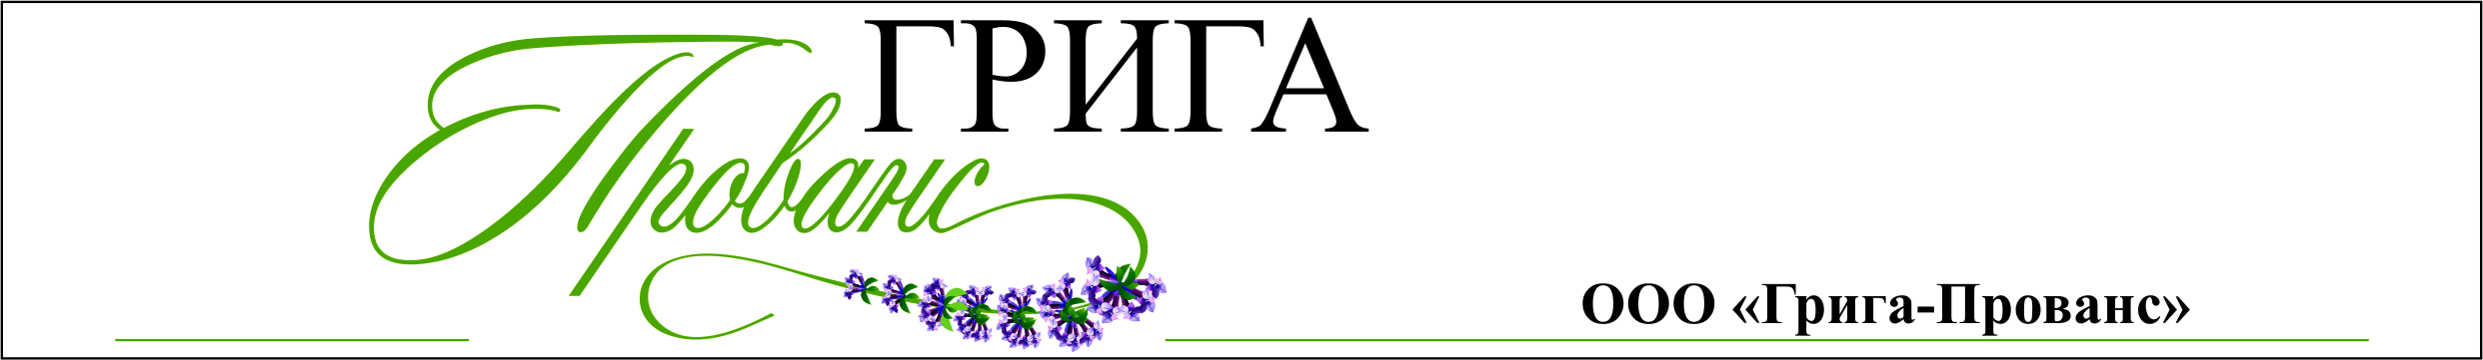
ИНН/КПП 2130108344/213001001, ОГРН 1122130010970.
Р/счет №40702810291020001078 в Чебоксарском филиале ОАО «АК БАРС» БАНК,
БИК 049706770, к/с 30101810200000000770

Уважаемые дамы и господа!

Салон «Интерьерная Лавка» приглашает к сотрудничеству дизайн-студии, частных дизайнеров и архитекторов, специализирующихся на проектировании и реализации проектов квартир, загородных домов, кафе, ресторанов, баров и отелей.
«Интерьерная Лавка» – это сеть уютных французских магазинов с обширным ассортиментом мебели, подарков, текстиля, посуды марок Comptoir de Famille и Country Corner. Попадая в магазин, вы сможете ощутить себя где-нибудь на Лазурном побережье Франции, в этаком типичном европейском магазинчике с радушными хозяевами, приветствующими вас у стойки.
Благодаря технологиям искусственного состаривания, каждая деталь ассортимента «Интерьерной Лавки» наполняет дом удивительным очарованием прошлого: ткань на шторах кажется слегка выгоревшей на солнце, мебель как будто «со временем» покрылась патиной, а тарелка с нарисованной красной вишенкой вызывает в памяти вкус бабушкиных пирожков.
Наша основная цель - предоставить мебель и аксессуары французских марок хорошего качества по доступным ценам при высоком уровне сервиса, чтобы вы могли с удовольствием заниматься обустройством дома и создавать эксклюзивные интерьеры, максимально отвечающие вкусам и требованиям заказчика.
Мы гарантируем достойное вознаграждение, гибкую бонусную программу, а также благодарных заказчиков, которые останутся довольны проделанной работой.
Приглашаем посетить наш салон «Интерьерная Лавка», где консультанты ознакомят Вас с образцами и сориентируют по стоимости.
Так же, с ассортиментом товаров можно ознакомиться на нашем сайте http://in-lavka.ru/ .

С уважением,
Блинова Наталья
управляющая салоном
«Интерьерная Лавка»

Наш адрес:
г. Чебоксары, ул. Ярославская, д.30
салон «Интерьерная Лавка»
тел: (8352) 62-05-02
e-mail: cheboksary@in-lavka.ru

